东南电化公众号整合方案

目录
1 业务背景 3
2 公众号业务系统整合方案 3
2.1项目目标 3
2.2 整合效果 3
3 智慧物流系统方案 4
3.1项目目标 4
3.2项目功能 4
3.3 项目业务流程 5
3.3.1 LE系统对接 5
3.3.2 MES系统对接 5
4 访客预约系统方案 5
4.1项目目标 5
4.2项目功能 5
4.3 项目业务流程 6
4.3.1业务流程图 6
4.3.2业务流程描述 7
4.4 系统对接 8
4.4.1微信用户体系对接 8
4.4.2访客平台对接 9
5 食堂消费管理系统方案 9
5.1项目目标 9
5.2项目功能 9
5.3 项目业务流程 10
5.3.1业务流程图 10
5.3.2业务流程描述 11
5.4 系统对接 12
5.4.1微信用户体系对接 12
5.4.2微信支付接口对接 12
5.4.3食堂管理后台对接 13

适用范围
本方案基于福建省东南电化股份有限公司的根据公众号整合优化需求提供解决方案。

业务背景
福建省东南电化股份有限公司（以下简称“东南电化”）目前存在两个服务公众号（东南餐饮管理，东南智慧物流），通过服务公众号发布企业新闻动态，企业形象推广以及物流功能实现等，为了提高企业形象，提升用户体验同时为了方便统一管理，东南电化公司对目前现存公众号功能以及用户体验进行优化整合。

公众号业务系统整合方案

2.1项目目标
- 将现有两个业务的公众号进行整合；
- 统一智慧物流、访客预约、餐卡消费管理业务系统使用同一个公众号作为入口；
- 通过微信小程序（或小程序页面）方式整合公众号；

2.2 整合效果
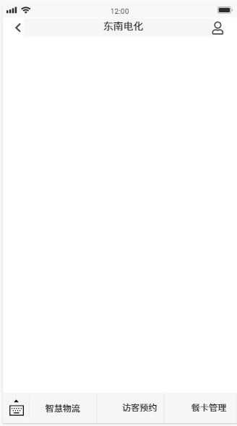
基于东南电化公众号，将智慧物流、访客预约、餐卡消费这三个业务系统入口作为菜单项配置整合到一起，实现业务统一访问。

智慧物流系统方案

3.1项目目标
- 迁移智慧物流功能（车辆入场报备，提送货登记，到货签收，车辆信息登记、人员信息登记、单据查询、排队信息）；
- 统一UI界面；

3.2项目功能
模块 | 功能 | 功能描述 | 备注
公众号小程序 | 车辆入场报备 | 司机通过微信小程序登陆后进行首次车辆进厂报备（填写车号，罐车号，司机名字等）
公众号小程序 | 提送货登记 | 司机通过微信小程序登陆后进行提送货信息登记，登记后LE端同步登记成功。设置预约时阈值。超过时间阈值执行退卡操作，需进行重新登记。 | （与罐区存量进行校验，司机登记后占用存量，当存量低于阈值后，不允许登记提货）
公众号小程序 | 到货签收 | 司机通过微信小程序登陆后进行到货签收，登记后LE端同步到销售出库单签收数量
公众号小程序 | 单据查询 | 司机通过微信小程序进行提货单查询
公众号小程序 | 车辆信息登记 | 司机通过公众号填写车辆信息后以及罐车号信息，系统将自动同步这些信息至物流管理系统（后续为提送货登记校验用） | 需提供车辆后以及罐车号档案信息
公众号小程序 | 人员信息登记 | 司机通过公众号填写司机信息后，系统将自动同步这些信息至物流管理系统（后续为提送货登记校验用） | 需提供司机档案信息、车辆档案信息
公众号小程序 | 排队信息 | 司机通过微信小程序查询厂内装车道排队信息（装车道名称，装车道状态，装车数量）

3.3 项目业务流程
具体功能详见智慧物流建设方案；

3.3.1 LE系统对接
3.3.1.1 能力说明
为实现智慧物流完整的业务流程,公众号系统端在业务进行中需同过接口形式实时与LE系统做数据交互，在公众号提送货登记和到货登记后将对应数据推送给LE系统，保证LE的数据更新，其后能在LE端开展后续的业务处理，完成业务闭环。

3.3.2 MES系统对接
3.3.2.1 能力说明
实现无感物流的系统目标，需实现与MES系统的接口数据对接，在公众号系统业务进行中，司机提送货登记时，实时调用MES系统接口查询对应罐区存量数据，进行系统校验和管控，从而优化整体业务流程，提高流程的灵活性、合理性。

访客预约系统方案

4.1项目目标
- 实现对访客预约的业务信息化的管控；
- 通过公众号作为入口使访客范文流程便捷化；

4.2项目功能
模块 | 功能 | 功能描述 | 备注
公众号小程序 | 微信授权登录 | 使用微信平台提供的能力一键授权登录，无需再进行注册，填写信息
公众号小程序 | 我的访客信息 | 记录历史填写的访客信息(姓名、手机号、身份证等)及预填写访客信息，可在预约登记时一键使用，避免重复填写信息 | 预留江阴管委会访客预约接口，便于后期访客预约接入
公众号小程序 | 预约登记 | 访客填写访客信息及访问时间事由信息，提交
公众号小程序 | 我的预约 | 显示访客的预约记录列表及预约状状态
公众号小程序 | 我的审批 | 管理员登录显示查看访客提交的预约登记申请，对预约进行审批
web后台管理 | 预约管理 | 显示所有访客预约申请，针对预约记录进行审批处置
web后台管理 | 公众号用户管理 | 查看所有授权登录过的用户，对用户状态进行修改，赋予特定用户内部工作人员权限
web后台管理 | 访客信息推送 | 将审批通过的访客信息通过接口推送给综合安防平台，根据访问的时间使对应访客有临时通过人脸闸机的权限

4.3 项目业务流程

4.3.1业务流程图

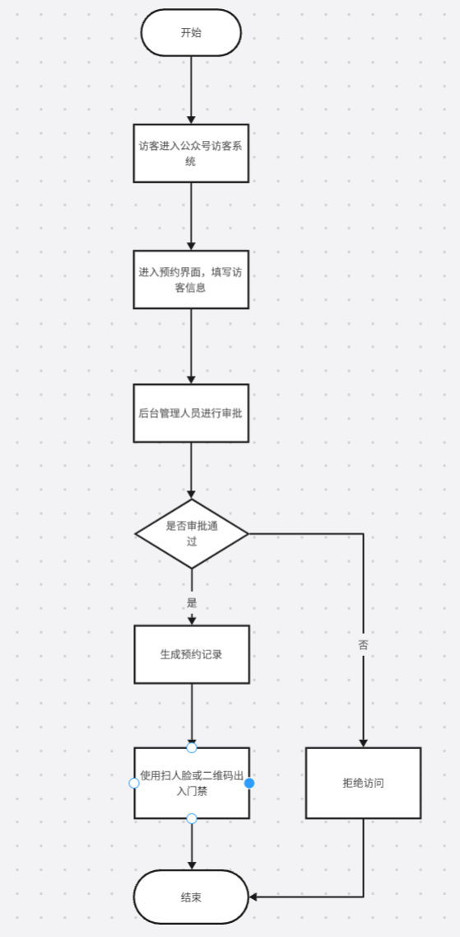

4.3.2业务流程描述
操作人 | 主要动作 | 说明 | 备注
访客 | 预约登记 | 访客通过公众号端小程序端进行预约登记，填写访客信息后提交申请
内部管理员 | 预约审批 | 内部管理员通过公众号小程序端或后台管理端对访客的预约记录进行审批，管控访客人员的进出 | 审批信息同步到江阴管委会平台，访客无需二次预约。
访客 | 出入场 | 访客审批通过后，刷脸或扫二维通过人脸闸机进出园区
访客流程界面：
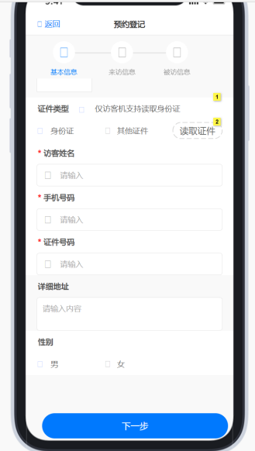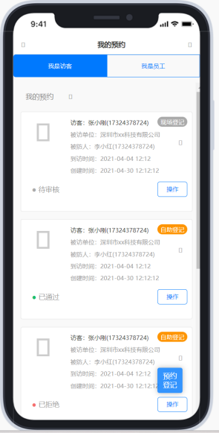
管理员流程界面：
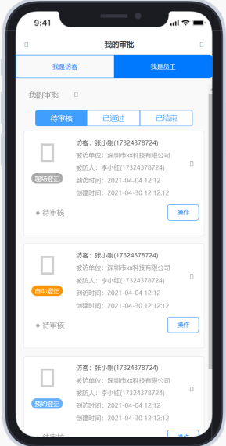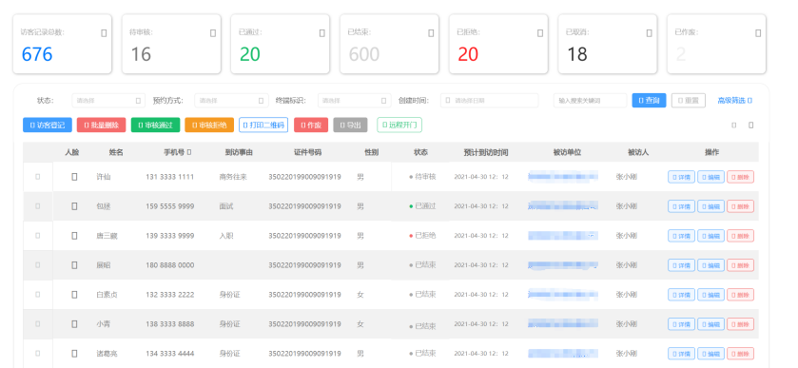

4.4 系统对接

4.4.1微信用户体系对接

4.4.1.1 能力说明
由于系统是统一通过公众号作为入口载体，为方便使用，省去注册填写信息的繁琐操作，故对接微信公众平台，通过微信公众平台提供的用户授权能力，获取当前微信用户信息来自动注册登录本系统，实现快速便捷登录，提高用户使用便利度和进行业务的效率。

4.4.1.2 注意事项
- 使用微信用户信息需在小程序界面通过授权显式进行授权登录，用户需统一方可获取微信用户信息。

4.4.2访客平台对接

4.4.2.1 能力说明
针对访客出入的管控，依托于人脸闸机的硬件设备能力实现，需和综合安防管理平台以接口方式进行对接，将审批完成的访客信息通过接口推送给综合安防管理平台，由平台同步到闸机硬件设备上，实现闸机对访客的放行。访客信息同步推送至园区访客系统，无需访客进行二次预约。

食堂消费管理系统方案

5.1项目目标
- 实现员工对餐卡余额的快捷充值；
- 实现员工对食堂消费便捷对账；
- 方便员工对餐卡进行挂失

5.2项目功能
模块 | 功能 | 功能描述 | 备注
公众号小程序 | 微信授权登录 | 使用微信平台提供的能力一键授权登录，无需再进行注册，填写信息
公众号小程序 | 餐卡余额 | 主界面，显示用户的餐卡余额，提供其他功能的入口
公众号小程序 | 餐卡充值 | 输入充值的进行，点击确认充值，调起微信支付进行支付
公众号小程序 | 账单记录 | 查看用户自己餐卡的消费\充值记录，便于用户对账
公众号小程序 | 餐卡挂失 | 针对现有的餐卡进行挂失，同步给餐卡管理系统
公众号小程序 | 手机绑定 | 用户首次登录需绑定餐卡管理系统预留的手机号，通过手机验证码验证，以此获取用户及餐卡信息。  后续可通过该功能换绑手机号
web后台管理 | 用户管理 | 用户列表,可维护用户状态
web后台管理 | 消费记录查询 | 显示所有用户的的餐卡消费记录，管理人员对账使用
web后台管理 | 充值记录查询 | 显示所有用户的的餐卡充值记录，管理人员对账使用
web后台管理 | 数据同步 | 用户餐卡信息同步，包括餐卡余额，充值信息推送，消费记录同步，挂失信息推送等

5.3 项目业务流程

5.3.1业务流程图

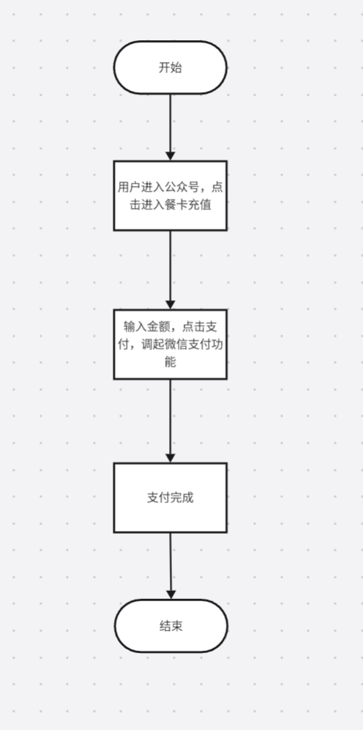

5.3.2业务流程描述
操作人 | 主要动作 | 说明 | 备注
员工 | 餐卡充值 | 访客通过公众号端小程序进入餐卡充值界面，通过微信支付，对自己的餐卡进行充值
员工 | 对账 | 员工通过公众号小程序端进入账单记录界面，查看充值/消费记录进行对账
员工 | 餐卡挂失 | 员工通过公众号小程序端进入餐卡挂失界面界面，对现有餐卡进行挂失

流程界面：
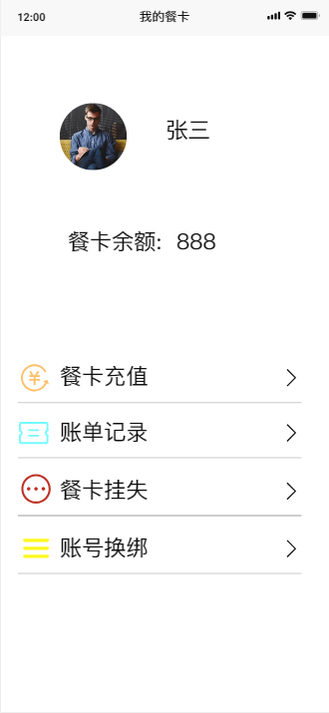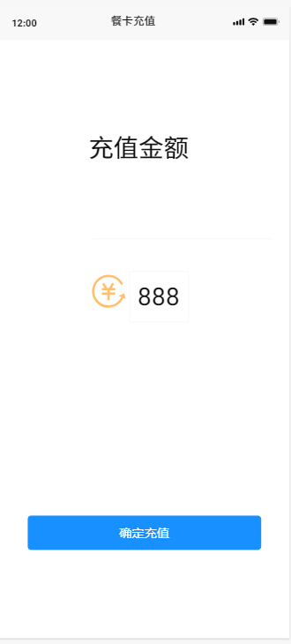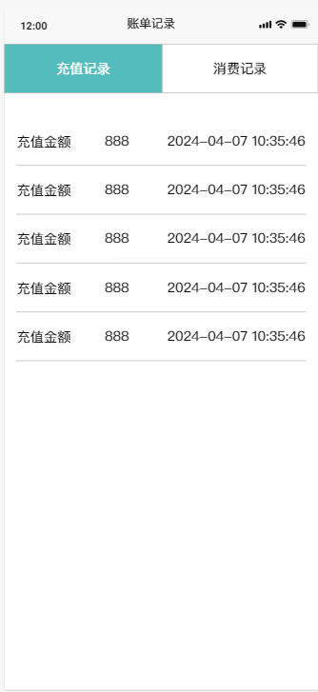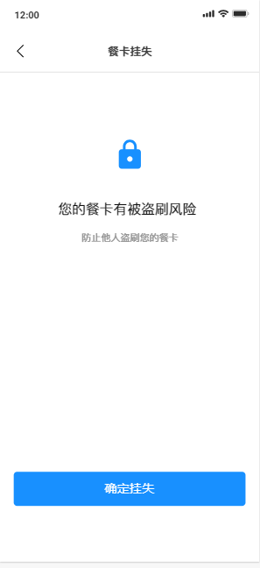

5.4 系统对接

5.4.1微信用户体系对接

5.4.1.1 能力说明
由于系统是统一通过公众号作为入口载体，为方便用户使用，省去用户注册填写信息的繁琐操作，故对接微信公众平台，通过微信公众平台提供的用户授权能力，获取当前微信用户信息来自动注册登录本系统，实现快速便捷登录，提高用户使用便利度和进行业务的效率。

5.4.1.2 注意事项
- 使用微信用户信息需在小程序界面通过授权显式进行授权登录，用户需统一方可获取微信用户信息。

5.4.2微信支付接口对接

5.4.2.1 能力说明
本系统设计支付流程，系统载体为微信公众号，故只能使用微信支付，通过注册申请微信商户号，接入微信支付体系，使用微信支付提供的API调起微信支付，实现在线支付的能力。
4.4.2.2 注意事项
- 微信原始的支付订单需查看微信商户号的管理平台。

5.4.3食堂管理后台对接

5.4.3.1 能力说明
依托于内部的食堂管理后台，所有餐卡信息及消费记录都来源于此后台，通过接口的方式对接，提供预留手机号获取员工餐卡信息及消费记录，同步餐卡充值记录及余额给次后台系统，实现食堂管理的业务闭环。

